DSS Medzilaborce, n.o. Cintorínska 870, Medzilaborce



Výročná správa neziskovej organizácie za rok 2023

Medzilaborce 30.6.2024

OBSAH

1. ÚVOD

2. PRIESTOROVÉ PODMIENKY POSKYTOVANÝCH SOCIÁLNYCH SLUŽIEB

3. PREHĽAD O ČINNOSTIACH V JEDNOTLIVÝCH DRUHOCH SOCIÁLNEJ SLUŽBY

4. AKTIVIZÁCIA PRÍJMATEĽOV SOCIÁLNEJ SLUŽBY

5. ROZVOJ PRACOVNÝCH ZRUČNOSTÍ

6. ZÁUJMOVÁ ČINNOSŤ

7. PERSONÁLNE ROZDELENIE

8. PREHĽAD PRÍJMATEĽOV

9. ROČNÁ ÚČTOVNÁ ZÁVIERKA

I. ÚVOD

Základné údaje – sídlo, vznik, právna forma, charakteristika činností.
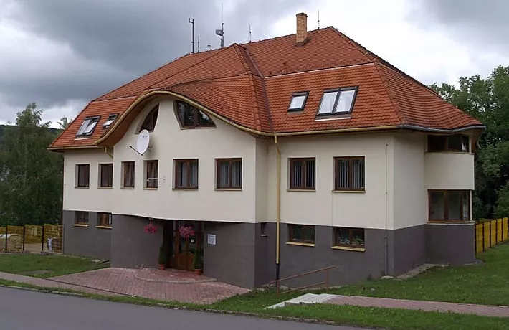

DSS Medzilaborce n.o. je nezisková organizácia, ktorá vznikla podľa zákona č. 213/1997 Z.z. o neziskových organizáciách poskytujúcich všeobecne prospešné služby a v zmysle zákona č. 195/1998 Z.z. o sociálnej pomoci ako poskytovateľ sociálnych služieb pre starých a zdravotne postihnutých občanov. Do registra neziskových organizácií poskytujúcich všeobecne prospešné služby bola rozhodnutím Krajského úradu v Prešove zapísaná dňa 24.9.2007.Nezisková organizácia zriaďovacou listinou založila zariadenia sociálnych služieb. Dňa 16.8.2008 bola zaregistrovaná v registri subjektov ako Domov sociálnych služieb pre dospelých s celoročným pobytom, ktorý poskytuje sociálne služby podľa zákona o sociálnej pomoci v rámci Prešovského samosprávneho kraja.

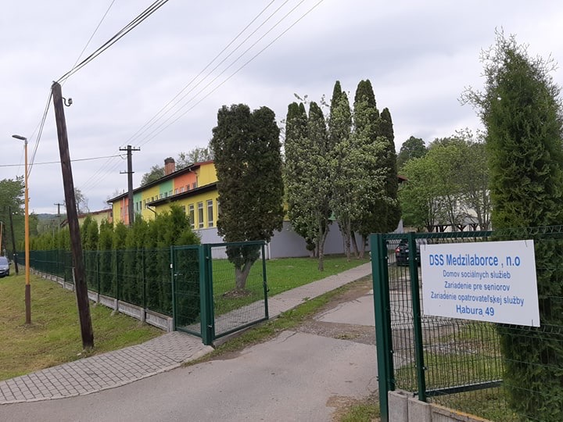

V roku 2012 bola rozšírená pôsobnosť organizácie o Domov sociálnych služieb, Zariadenie pre seniorov a Zariadenie opatrovateľskej služby v Habure s dňom začatia poskytovania sociálnej služby od 1.1.2013.

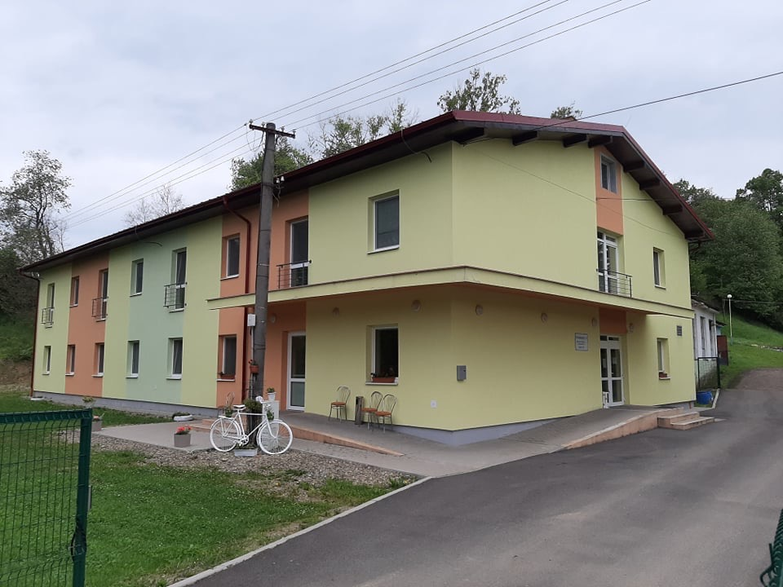

Dňa 29.12.2017 bolo zaregistrované Špecializované zariadenie sociálnych služieb v Habure s kapacitou 40 prijímateľov sociálnej služby.

Výročná správa podľa zákona č. 213/1997 § 34 čl. 2Z.z. o neziskových organizáciách poskytujúcich všeobecne prospešné služby

Výročná správa podľa zákona č. 448/2008 Z.z. o sociálnych službách § 67 a článku 1 a 3

Pozn. nakoľko je obsah približne totožný výročné správy sú spracované podľa požiadaviek zákonov jednotne.
Prehľad činností vykonávaných v kalendárnom roku s uvedením vzťahu k účelu založenia neziskovej organizácie, prehľad o poskytovaní sociálnej služby a o inom predmete činnosti alebo podnikania vykonávaných v kalendárnom roku.

V zmysle štatútu neziskovej organizácie táto vykonáva usmerňovanie a zabezpečovanie sociálnych služieb.
Zariadenia sociálnych služieb ako samostatné subjekty vykonávali činnosť v zmysle zákona o sociálnych službách č. 448/2008 Z.z. v znení neskorších predpisov..
V súlade s registráciou vedenou Prešovským samosprávnym krajom pod číslom 69/2boli poskytované sociálne služby podľa druhu s odkazom na § 12 ods. 1/písm.c – sociálne služby nariešenie nepriaznivej sociálnej situácie z dôvodu ťažkého zdravotného postihnutia, nepriaznivého zdravotného stavu alebo z dôvodu dovŕšenia dôchodkového veku – domov sociálnych služieb podľa § 38, zariadenie pre seniorov podľa§ 35, zariadenie opatrovateľskej služby podľa § 36 a podľa § 39 špecializované zariadenie.
V priebehu roka 2023 boli činnosti vo všetkých zariadeniach vykonávané s plnou registrovanou kapacitou.
Organizácia nemá iný predmet činnosti a podnikateľskú činnosť nevykonáva.

II.PRIESTOROVÉ PODMIENKY POSKYTOVANÝCH SOCIÁLNYCH SLUŽIEB

DSS Medzilaborce n.o. so sídlom na Cintorínskej ulici, č. 870 v Medzilaborciach pozostáva z troch budov.
Domov sociálnych služieb Medzilaborce, Cintorínska 870, kapacita zariadenia je 33 prijímateľov sociálnej služby. Budova pozostáva z prízemia a dvoch podlaží kde na prízemí sa nachádzajú administratívne priestory, dielňa pre rozvoj pracovných zručností, rehabilitačná miestnosť, práčovňa, zamestnanecká šatňa. Na prvom podlaží sú ubytovacie priestory prijímateľov sociálnej služby, jedáleň s kuchynkou - spoločenská miestnosť, kaplnka a na druhom podlaží sa nachádzajú ubytovacie priestory prijímateľov. Budova má samostatný dvor a celý areál budovy je oplotený. V areáli zariadenia sme v roku 2023 postupne realizovali estetizáciu vonkajších priestorov, rozširovali sme oddychovú zónu pre prijímateľov sociálnej služby.

Domov sociálnych služieb
Zariadenie pre seniorov
Zariadenie opatrovateľskej služby
Habura 49
Budova pozostáva z dvoch nadzemných podlaží, suterénu a telocvične. V suteréne budovy sa nachádza kuchyňa, jedáleň, kaplnka, práčovňa, dielňa pre rozvoj pracovných zručností, zamestnanecká šatňa, ambulancia lekára. Na prízemí budovy sa nachádza vstupná chodba do zariadenia, návštevná miestnosť a archív organizácie. Prvé nadzemné podlažie slúži ako ubytovacia časť a administratívne priestory. Na druhom nadzemnom podlaží sa nachádza veľká spoločenská miestnosť a ubytovacia časť. Telocvičňa slúži najmä pre záujmovú činnosť prijímateľov sociálnej služby, rôzne športové činnosti či rehabilitáciu.
V roku 2023 bola realizovaná estetizácia vonkajších priestorov, V roku 2023 sme zrealizovali prístupovú cestu k osobnému výťahu, ktorý bol pribudovaný v roku 2022. V budove sme vykonali aj rekonštrukciu práčovne a skultúrnenie spoločenskej miestnosti.

Špecializované zariadenie Habura 309
Budova pozostáva z dvoch podlaží, prízemia a nadzemného podlažia. Na prízemí zariadenia je vstupná chodba a miestnosť, kde sa nachádza vzduchotechnika. Veľká spoločenská miestnosť, ubytovacie priestory a administratívne priestory. Druhé podlažie slúži ako ubytovacia časť zariadenia a taktiež administratívne priestory.
V roku 2023 bola realizovaná estetizácia vonkajších priestorov, taktiež bola vykonaná výmena podláh v zariadení.

III.PREHĽAD O ČINNOSTIACH V JEDNOTLIVÝCH DRUHOCH SOCIÁLNEJ SLUŽBY

Domovy sociálnych služieb :

V domove sociálnych služieb sa poskytuje sociálna služba pobytovou sociálnou službou fyzickej osobe do dovŕšenia dôchodkového veku, ak je táto fyzická osoba odkázaná na pomoc inej fyzickej osoby a jej stupeň odkázanosti je najmenej V. podľa prílohy č. 3 zákona o sociálnych službách alebo nevidiaca alebo prakticky nevidiaca a jej stupeň odkázanosti je najmenej III. podľa prílohy č. 3 zákona o sociálnych službách, kapacita zariadení podľa registrácie – v Medzilaborciach na ul. Cintorínskej pre 33 prijímateľov sociálnej služby a v Habure č.49 pre 21 prijímateľov sociálnej služby.

V roku 2023 Prešovský samosprávny kraj v rámci zmluvne zabezpečenej kapacity zabezpečil poskytovanie sociálnej služby pre nasledujúci počet prijímateľov:
Medzilaborce, ul. Cintorínska pre plný registrovaný počet 33 prijímateľov sociálnej služby.
Habura 309 pre 40 prijímateľov sociálnej služby z registrovaného počtu 40 prijímateľov sociálnej služby.
Habura 49 pre 21prijímateľov z registrovaného počtu 21 prijímateľov sociálnej služby.

Zariadenie pre seniorov :

V Zariadení pre seniorov v Habure sa poskytujesociálna služba fyzickej osobe, ktorá dovŕšila dôchodkový vek a je odkázaná na pomoc inej fyzickej osoby a jej stupeň odkázanosti je najmenej IV. podľa prílohy č. 3 zákona o sociálnych službách , alebo fyzickej osobe, ktorá dovŕšila dôchodkový vek a poskytovanie sociálnej služby v tomto zariadení potrebuje z iných vážnych dôvodov, forma sociálnej služby - pobytová. Kapacita zariadenia je pre 22 prijímateľov sociálnej služby. Priemerný počet v roku 2023 bol 22 prijímateľov sociálnej služby.
Finančný príspevok na prevádzku poskytol Magistrát mesta Košice podľa počtu prijímateľov.

Zariadenie opatrovateľskej služby:

V Zariadení opatrovateľskej služby v Habure sa poskytujesociálna služba na určitý čas plnoletej fyzickej osobe, ktorá je odkázaná na pomoc inej fyzickej osoby podľa prílohy č. 3zákona o sociálnych službách ak jej nemožno poskytnúť opatrovateľskú službu. Kapacita je pre 4 prijímateľov sociálnej služby. Priemerný počet v roku 2023 boli 4 prijímatelia sociálnej služby.

Špecializované zariadenie sociálnych služieb

V špecializovanom zariadení sa poskytuje sociálna služba fyzickej osobe, ktorá je odkázaná na pomoc inej fyzickej osoby, jej stupeň odkázanosti je najmenej V. podľa prílohy č. 3 zákona o sociálnych službách a má zdravotné postihnutie, ktorým je schizofrénia. Sociálna služba sa poskytuje celoročnou pobytovou formou pre kapacitu 40 prijímateľov sociálnej služby. K 31.12.2023 bola naplnená kapacita na počet 40 prijímateľov sociálnej služby.

Vo všetkých zariadeniach sa v priebehu roka poskytovala :
- pomoc pri odkázanosti na pomoc inej fyzickej osoby prostredníctvom opatrovateľskej činnosti. Opatrovateľky spĺňajú kvalifikačné predpoklady pre výkon funkcie, zdravotná starostlivosť je zabezpečovaná lekármi a odbornými lekármi špecialistami. V zariadeniach je vytvorený samostatný zdravotný úsek. Organizácia zabezpečovala dohľad nad prijímateľmi a sprevádzanie do zdravotníckych zariadení. Organizácia pre túto činnosť má zabezpečené materiálne a personálne podmienky. V priestoroch zariadení sociálnych služieb Habura je zriadená ambulancia lekára.

- sociálne poradenstvo: odborná činnosť zameraná na pomoc fyzickej osobe v nepriaznivej sociálnej situácii – posúdenie povahy problému, podľa potreby odporúčanie a sprostredkovanie ďalšej odbornej pomoci, zistenie príčin vzniku, charakteru a rozsahu problému fyzickej osoby a poskytnutie konkrétnej pomoci, túto poskytovali sociálna pracovníčka a sociálne asistentky, napr. riešenie finančného zabezpečenia, vybavovanie dávok v hmotnej núdzi, riešenie exekúcií, požiadavky úradov štátnej správy, samosprávy, prinavrátenie spôsobilosti na právne úkony a podobne.

- sociálna rehabilitácia: odborná činnosť na podporu samostatnosti, nezávislosti, sebestačnosti fyzickej osoby rozvojom a nácvikom zručností, aktivizovaním schopností, posilňovaním návykov pri sebaobsluhe, pri úkonoch starostlivosti o domácnosť a pri základných sociálnych aktivitách, bola zabezpečovaná prostredníctvom sociálnych asistentova inštruktorov pracovných zručností, napr. bežná pomoc menšieho rozsahu, nákupy, služby pri vchode, príprava stravy a pod.

- ubytovanie je v súlade s technickými požiadavkami stanovenými zákonmi a vyhláškami.
Zodpovedá požiadavkám na kvalitné zabezpečovanie požiadaviek prijímateľov.

V zariadení v Medzilaborciach je ubytovanie zabezpečené v dvoj a trojlôžkových izbách s vlastným zariadením pre osobnú hygienu. Budova je bez bariér, izby sú vybavené televízormi a prípojkou pre internet.
V zariadeniach v Habure je budova po rekonštrukcii, kde sú jedno a dvoj posteľové izby vybavené televízormi. K izbám patrí aj samostatná miestnosť osobnej hygieny. Väčšina postelí je polohovateľná s prípojkou pre internet.
Špecializované zariadenie sociálnych služieb je v novopostavenej budove určenej na tento účel. V zariadení sú jednoposteľové a dvojposteľové izby vybavené televízorom a prípojkou pre internet.

- stravovanie je zabezpečované dodávateľským spôsobom. V Medzilaborciach obed večera dodávateľským spôsobom a raňajky, desiata a olovrant sú pripravované v zariadení. Dodávateľom stravy je súkromný podnikateľ, ktorý ma prevádzku na základe nájomnej zmluvy v našich priestoroch, strava je pripravovaná priamo v budove. Strava je zabezpečovaná v zmysle vyhlášok a nariadení a kontrolovaná štátnymi orgánmi. V priebehu roka neboli kontrolou zistené žiadne nedostatky.

- upratovanie, pranie, žehlenie a údržba bielizne a šatstva je zabezpečovaná upratovačkami priamo v budovách organizácie. V Habure je vyčlenená samostatná pracovníčky pre pranie a žehlenie. V zariadeniach sa dodržiavajú prísne hygienicko epidemiologické opatrenia, sú vybavené dostatočným množstvom čistiacich a dezinfekčných prostriedkov.

Organizácia v súlade so zákonom o sociálnych službách má vytvorené podmienky na úschovu cenných vecí.

IV. AKTIVIZÁCIA PRIJÍMATEĽOV
„Poskytovateľ sociálnej služby zabezpečuje každému prijímateľovi sociálnej služby
prístup k rôznym druhom aktivizácie, ktoré zohľadňujú potreby a preferencie prijímateľa a ktorých prostredníctvom môže rozvíjať svoje kognitívne schopnosti a zručnosti v oblasti zamestnávania, vzdelávania alebo v iných oblastiach tak, aby mohol naplniť predstavu o svojom sociálnom postavení v živote.
Rozvoj zručností je prispôsobený osobným preferenciám prijímateľa sociálnej služby, jeho veku, zdravotnému stavu a individuálnym schopnostiam a môže obsahovať aj rozvoj každodenných zručností vrátane úkonov starostlivosti o seba.“

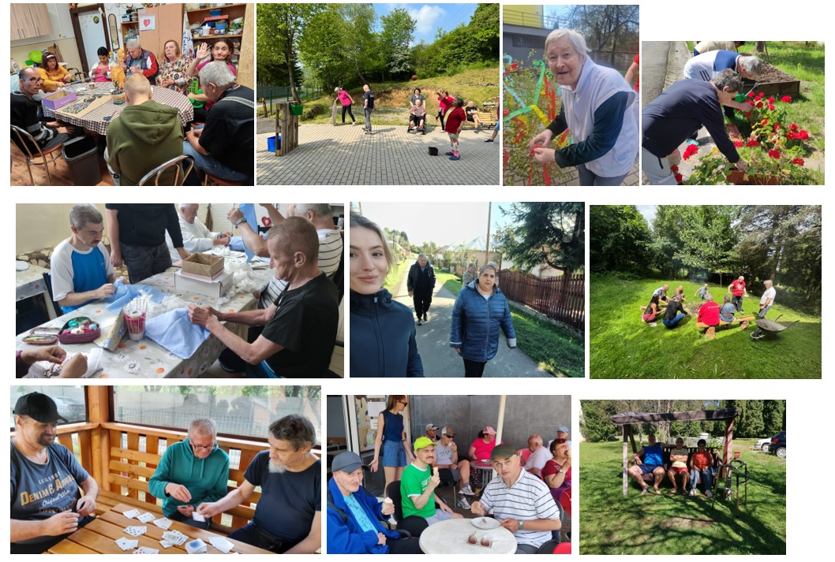

Prijímateľom našich zariadení sme i v roku 2023 ponúkali pravidelné, starostlivo plánované, vekovo vhodné a primerané aktivity, ktoré prebiehali v interiéri, ale aj v exteriéri. Účasť na týchto aktivitách bola dobrovoľná a prijímatelia sa sami rozhodovali, či ich budú, alebo nebudú absolvovať.

Aktivizačné činnosti im napomáhali k pozitívnemu mysleniu, udržiavali ich vo fyzicky i psychicky dobrom stave, podporovali aktívnu komunikáciu a prispievali aj k plynulejšej adaptácii nových prijímateľov.

V. ROZVOJ PRACOVNÝCH ZRUČNOSTÍ V ROKU 2023
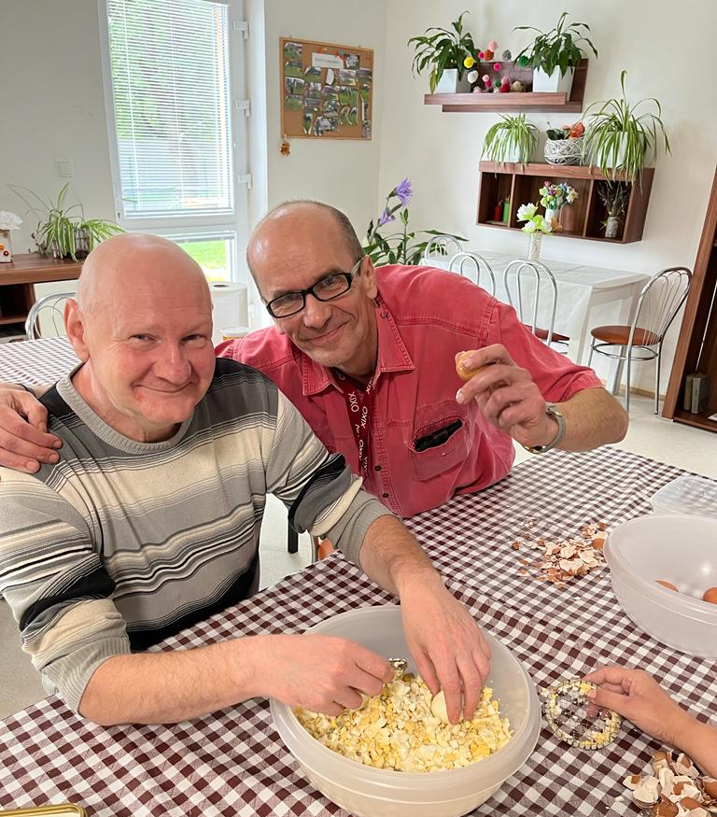
V Zariadeniach sociálnych služieb v Medzilaborciach a v Habure sme v roku 2023 zabezpečovali nácvik pracovných zručností, v rámci ktorého boli prijímatelia vedení k osvojovaniu pracovných návykov s využitím ich predchádzajúcej skúsenosti. Pre prijímateľov bola v každom zariadení k dispozícii samostatná ergo miestnosť a spoločenská miestnosť.
Činnosť bola podľa plánov integrovaná do každodenného života prijímateľov na udržanie a zlepšenie manuálnej zdatnosti PSS, pozitívnej sociálnej väzby, na zvýšenie sebavedomia a sebahodnotenia, navodenie pocitu užitočnosti. Zahŕňala rôzne aktivity, ktoré PSS vykonávali na základe svojich možností, schopností, prirodzeného inklinovania k danej činnosti, s rešpektom k individuálnym potrebám PSS a v súlade s ich individuálnym plánom.
Išlo hlavne o podporu pri zvládaní bežných úloh starostlivosti o vlastnú osobu, podporu a pomoc pri zvládaní prípravy jednoduchých jedál, nácvik a upevňovanie zručností.

Klienti mali možnosť naplno využiť svoj voľný čas a realizovať sa v ergoterapeutickej miestnosti, alebo v spoločenskej miestnosti. V letných mesiacoch sa terapia uskutočňovala i na čerstvom vzduchu v altánku a v areáli zariadení.
Pracovalo sa s rôznymi druhmi materiálov textil, papier, alebo drobné prírodniny. Klienti si vyrábali rôzne ozdobné či úžitkové predmety.
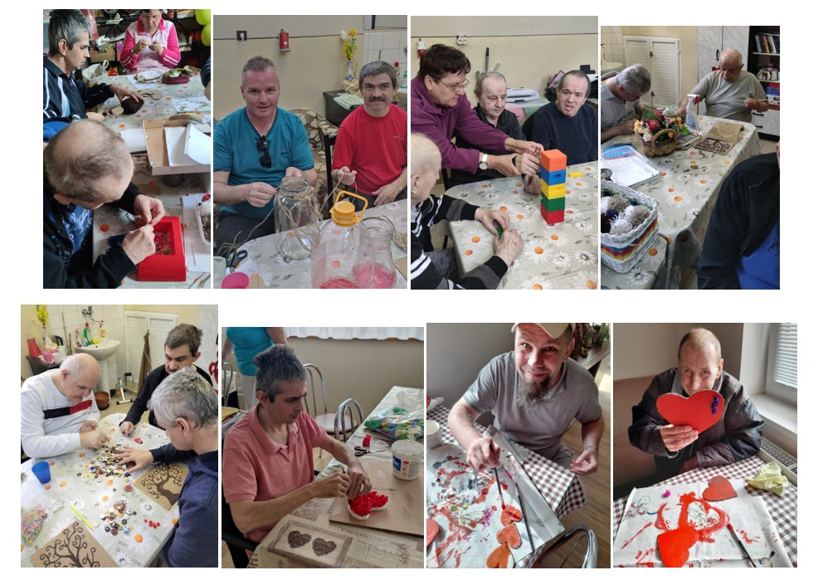

Cieľom takýchto činností bola aktivácia, ale aj vhodné vyplnenie voľného času, počas ktorého sa klienti porozprávali, upevňovali si vzťahy v kolektíve, a odreagovali sa pri jednoduchých aktivitách.
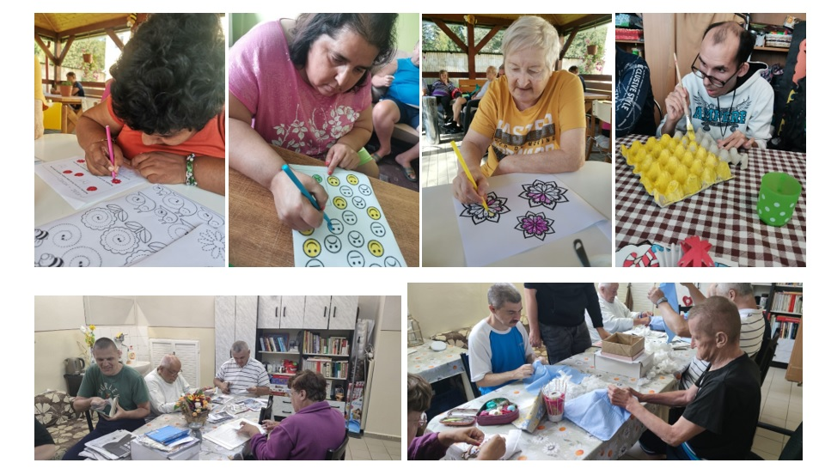

V zariadení sme v roku 2023 pravidelne organizovali rôzne druhy pamäťových cvičení zameraných na rozvoj a uchovávanie kognitívnych funkcií u prijímateľov, vďaka ktorým môžeme myslieť a spoznávať okolitý svet, posudzovať, odôvodňovať, učiť sa, pamätať si to, čo sme už v minulosti urobili a vyjadrovať sa prostredníctvom jazyka. Cvičenia boli zamerané na precvičovanie krátkodobej a dlhodobej pamäte, priestorovej a časovej orientácie, pozornosť a koncentráciu, rozvíjanie slovnej zásoby a rozšírenie všeobecného prehľadu.
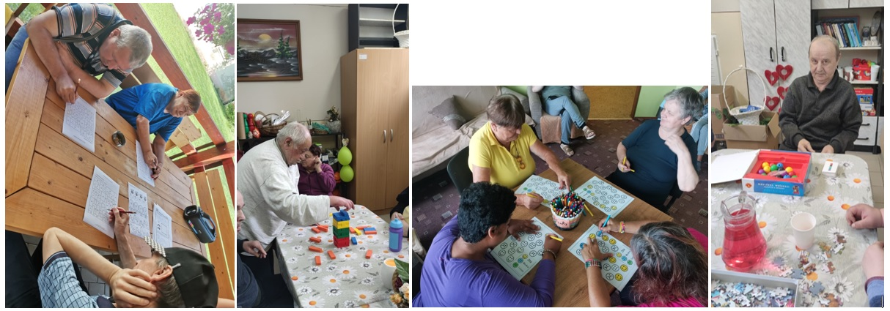
V rámci skupinových i individuálnych rozhovorov sa upevňovali a rozvíjali spomienky klientov na ich detstvo, mladosť, prostredníctvom pečenia a varenia tradičných jedál sa spomínalo na staré časy.

Medzi najčastejšie činnosti patrili:
- polievanie kvetov, sadenie zeleniny
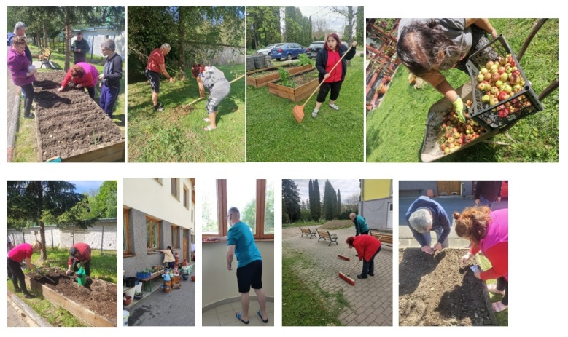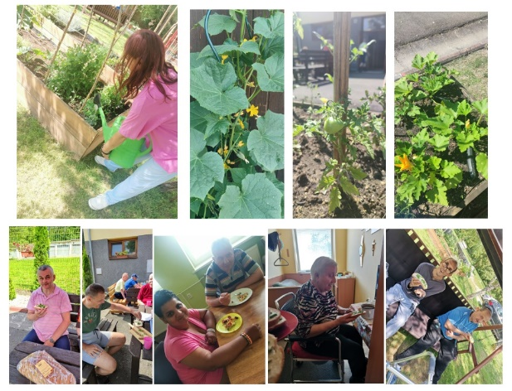
- zútulňovanie prostredia vlastnou tvorbou
- upratovanie jedálne
- pomoc v práčovni
- zametanie, hrabanie pokosenej trávy, upratovanie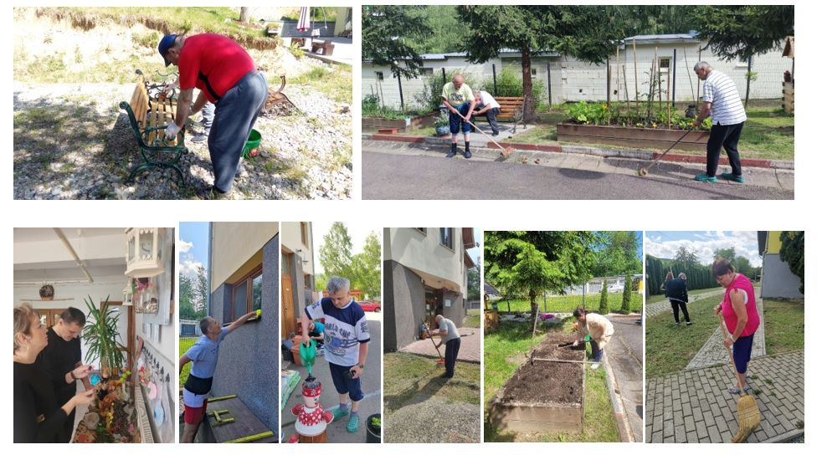
- práca s papierom, textilom
- výroba dekoračných predmetov
- pečenie a varenie – podpora pri príprave jednoduchých receptov
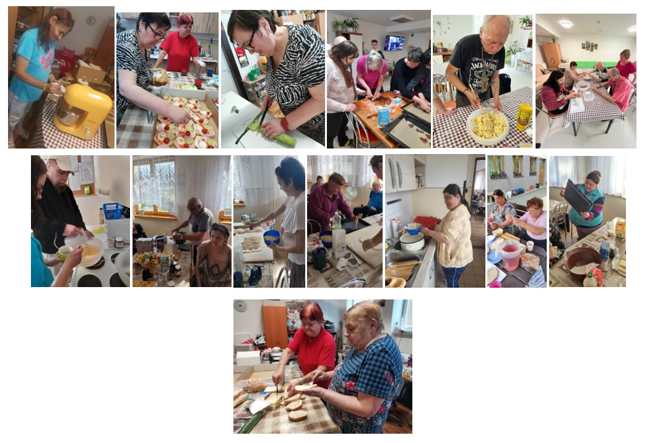
- natieranie pečiva
- tréningy pamäte
- pletenie, vyšívanie
- kreslenie
- grafomotorické cvičenia a iné.

S cieľom skvalitnenia služieb sme počas roka 2023 spolu s klientmi svojpomocne zrekonštruovali a skrášlili okolie altánkov a zároveň sme v Špecializovanom zariadení rozšírili priestor na pestovanie malín.
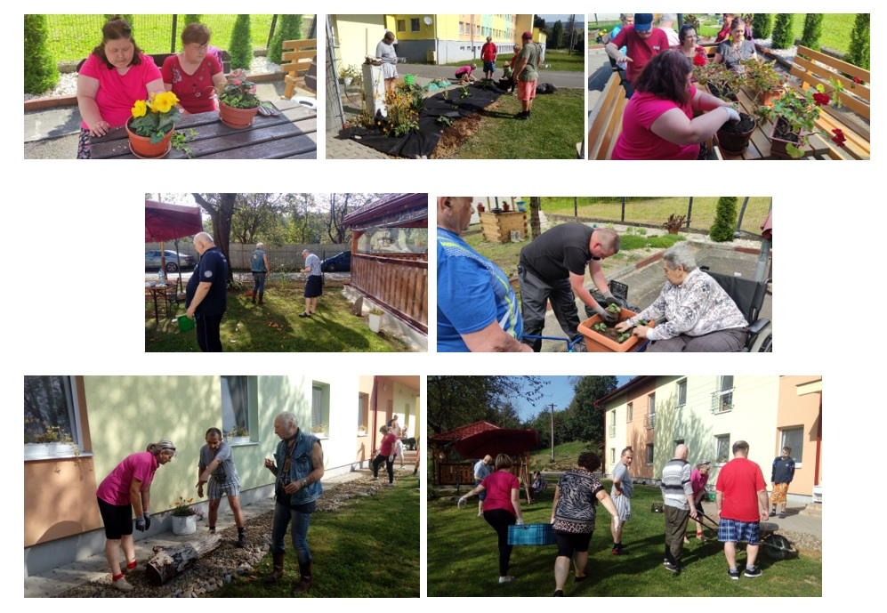
Prostredníctvom sociálnej rehabilitácie si klienti precvičovali potrebné zručnosti, ktoré s ohľadom na ich zdravotné postihnutie mali viesť k dosiahnutiu čo najväčšej miery ich sebestačnosti a samostatnosti. Najväčší dôraz sme kládli na rozvoj komunikačných zručností, na rozvíjanie sociálnych zručností, podporu v kognitívnej oblasti, v percepčnej oblasti, a v oblasti mobility. Z hľadiska udržania sebaobsluhy u klientov bol dôležitý nácvik a rozvoj jemnej motoriky, či posilňovanie manuálnych zručností. Tieto cvičenia sa realizovali s využitím rôznych pomôcok. Podpora v oblasti mobility a fyzického vývinu sa realizovala pravidelnými prechádzkami, pohybovými cvičeniami napr. na stepperi a pod..
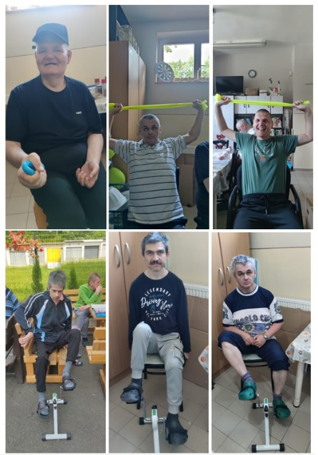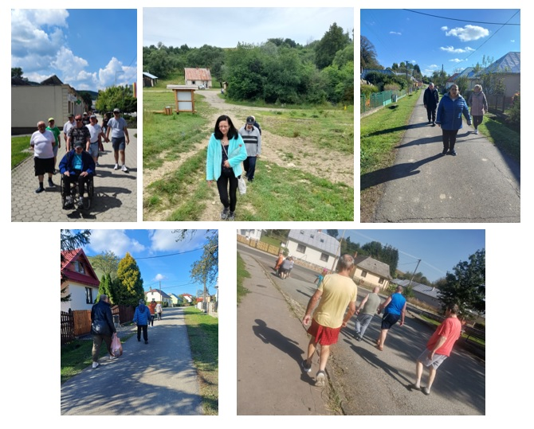
Kognitívnu oblasť, percepčnú oblasť a zmyslové vnímanie sme u klientov stimulovali pomocou pamäťových cvičení, čítania, ale i aktivitami, pri ktorých využívame napr. rôzne spoločenské hry.
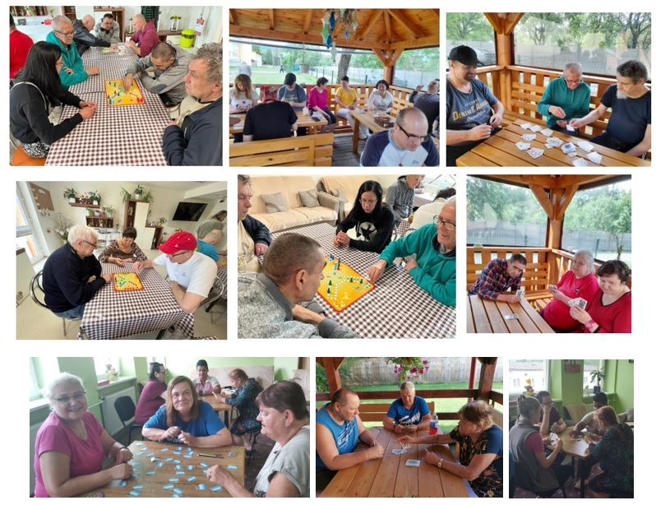
Mnohí naši klienti sa snažili pracovať na svojej samostatnosti a udržaní schopností v čo najvyššej možnej miere. Najmä naše ženy-klientky sa starostlivo snažili o úpravu nechtov, vlasov, líčenia, a mnohí z našich klientov obľubujú nakupovanie v potravinách a starostlivosť o svoje nohy - relaxáciou v masážnych vaničkách.
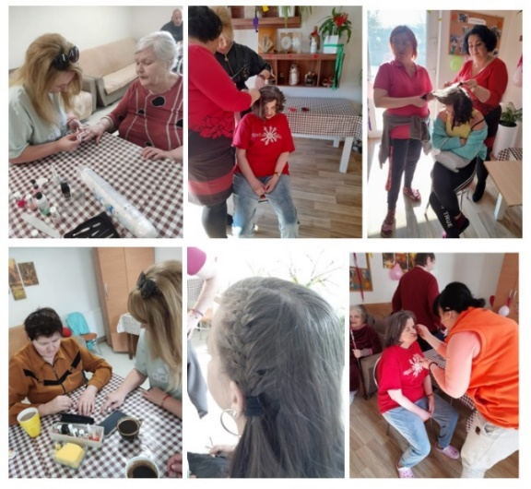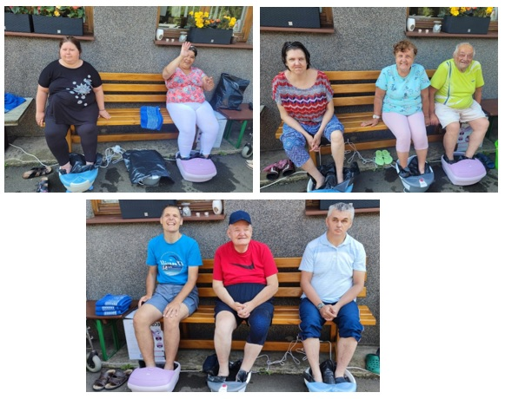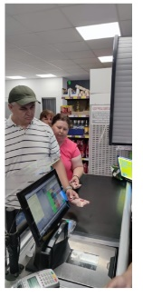

VI. Záujmová činnosť PSS v roku 2023
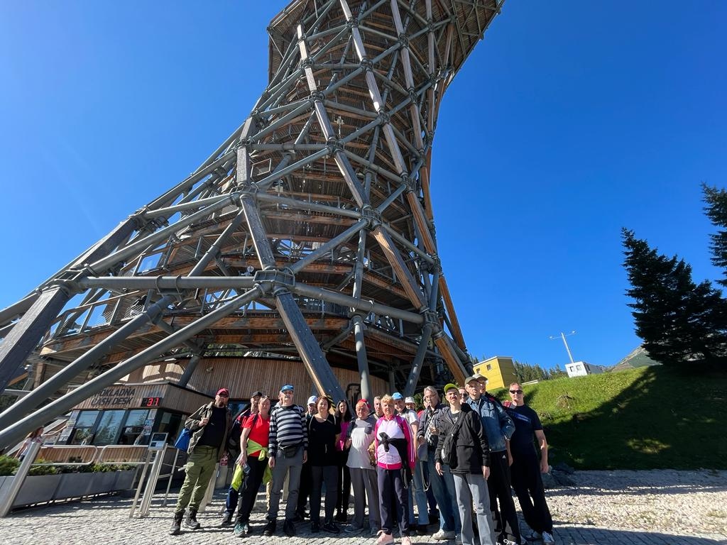
V rámci záujmovej činnosti sa prijímatelia zariadení sociálnych služieb Medzilaborce n.o. zúčastňovali kultúrnych podujatí, alebo si v zariadeniach s pomocou inštruktoriek nácviku pracovných zručností, inštruktoriek sociálnej rehabilitácie a sociálnych asistentiek vytvárali vlastné programy pri rôznych príležitostiach a sviatkoch.
Činnosti a aktivity boli zverejnené v ročnom pláne, v mesačných a týždenných plánoch. Mnohé z nich, ktoré sme plánovali na rok 2023 sa uskutočnili v termíne – MDŽ, Deň matiek, Letná opekačka, Jesenná grilovačka, Mikuláš, vychádzky po okolí, muzikoterapie, relaxačné cvičenia, pravidelné bohoslužby, Fašiangová veselica, Karneval...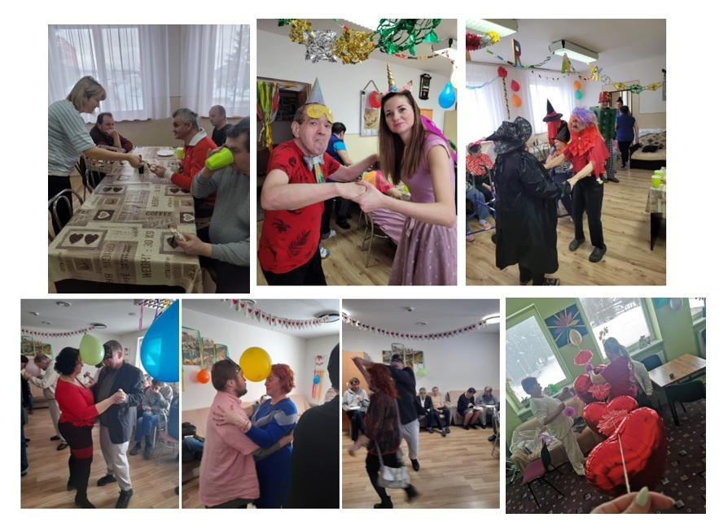
...a Športový deň, ktorý preveril fyzičku i presnosť prijímateľov. Každá splnená disciplína sa zapisovala na súťažný lístok, aby mali klienti prehľad, akú aktivitu z mnohých naplánovaných ešte majú uskutočniť. Popoludní sa všetci stretli pri spoločnej opekačke. Prijímatelia boli nadšení a už teraz sa tešia na budúcoročný obľúbený spoločný Športový deň. 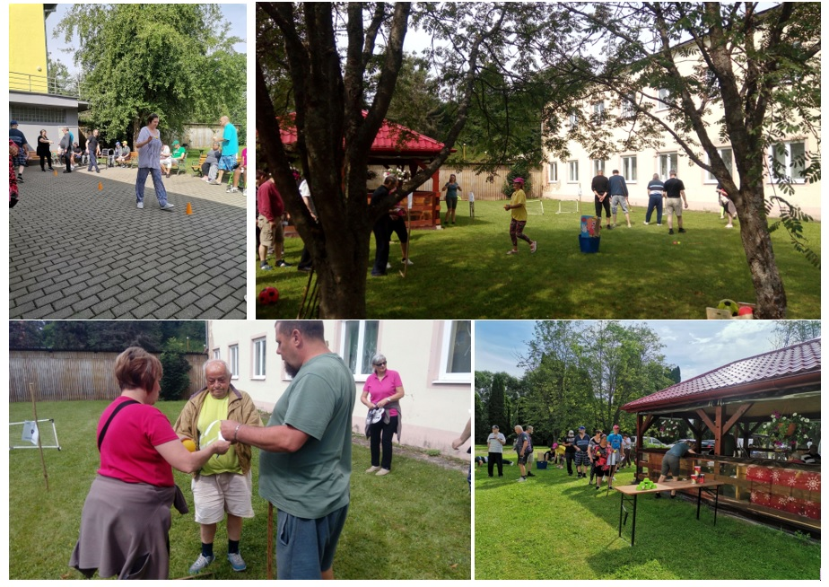
Pravidelnou aktivitou je i výstup k soche kniežaťa Laborec, ktorá je neďaleko...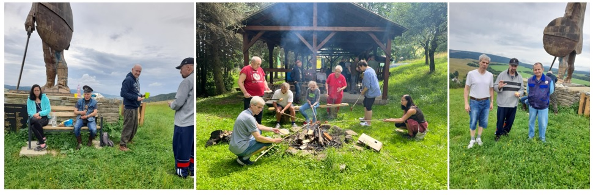Nezabúdame ani na našich zosnulých prijímateľov. Staráme sa o hroby a na Pamiatku zosnulých boli prijímatelia páliť sviečky na cintorínoch v Medzilaborciach a v Habure. 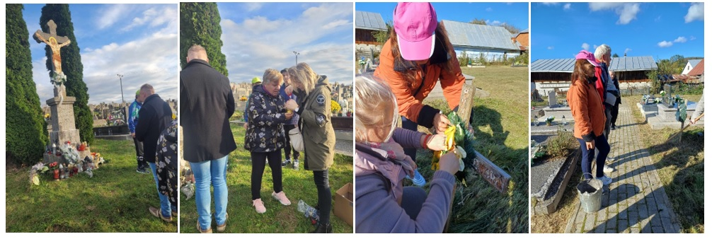Uskutočnili sme však aj aktivity, ktoré sme ani v pláne nemali. Navštívili sme turisticky atraktívne Tatry, konkrétne Štrbské pleso a okolie. Prijímatelia si z výšky mohli pozrieť tatranské štíty, ktoré sa im ponúkali z Veže snov.
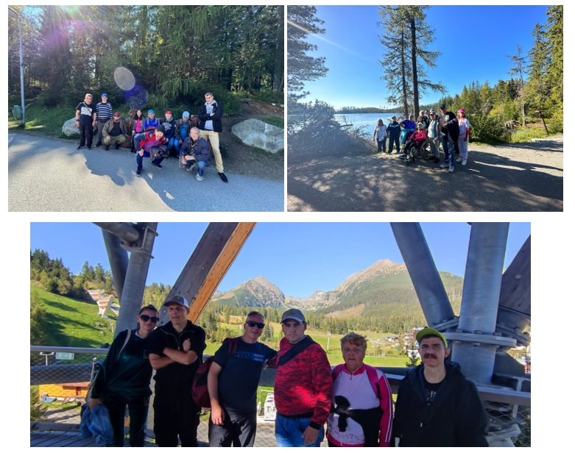
Zorganizovali sme Deň mlieka. Pripravili sme ochutnávku mliečnych výrobkov, syrov, mlieka. Klienti si zasúťažili v mliečnom kvíze, skladali puzzle s tematikou mlieka.
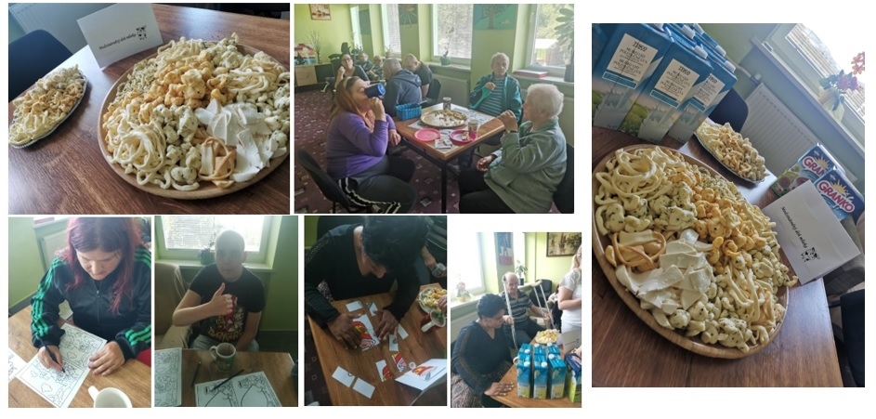
Prijímateľom spríjemnili letné dni aj divadelníci z Divadla Aurora. Zo svojho repertoáru hier vybrali pre našich klientov i pre detičky z obecnej materskej školy hru O zlatej rybke.
Divadelníci sa k nám vrátili aj na jeseň. Zahrali veselý, humorný príbeh o pohode i nepohode, ktorý bol poprepletaný ľudovkami. Posledná pesnička, ktorá zaznela na želanie našich klientov bola „A od Prešova...“, ktorú si zanôtili všetci spolu.
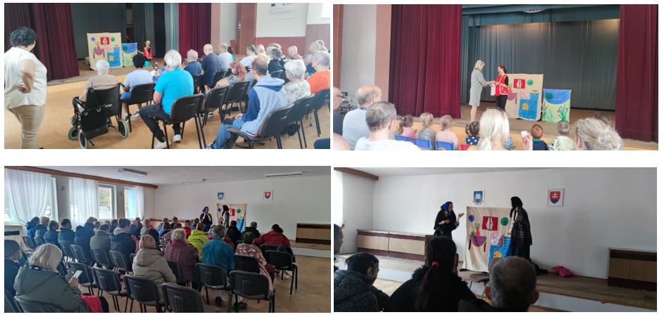
Profesionálne herečky a pedagogičky Jarka Sisáková a Valika Fürješová prostredníctvom dramatoterapie vtiahli našich klientov do hry, povzbudzovali ich fantáziu a spontánnosť hrania rolí. Pripravené scénky niesli metódy improvizácie, pozitívne vplývali na psychiku prijímateľov, odreagovali sa, vciťovali sa do roly , spoluvytvárali hraný príbeh a rozvíjali si verbálnu i neverbálnu komunikáciu. Dramatické scénky hrali mladší i starší. Táto netradičná umelecká forma s využitím prostriedkov divadla, a scénického umenia priniesla radostné „vybláznenie sa“.
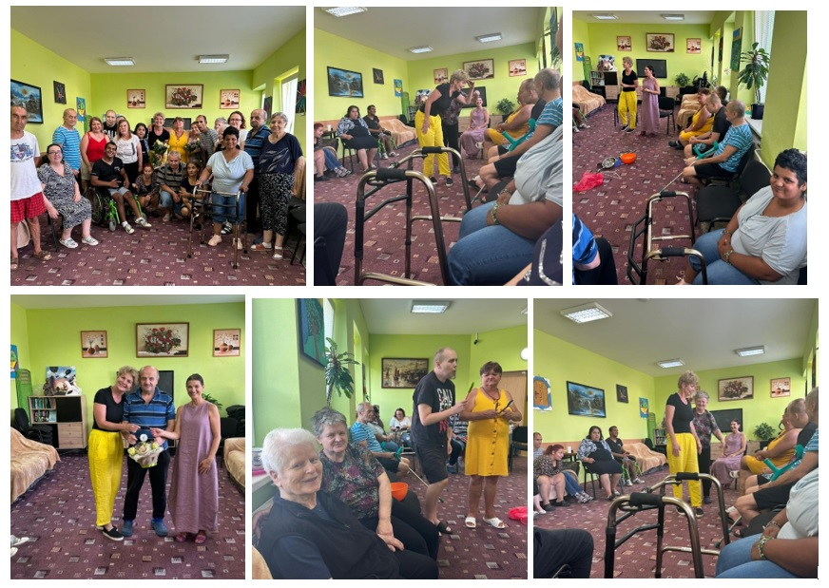
Sme radi, že aj v roku 2023 sme pri rôznych príležitostiach a akciách mohli spolupracovali s mnohými organizáciami, ako sú základné školy, umelecké školy, verejné inštitúcie a neziskové organizácie.
Žiaci materskej školy, základnej školy i žiaci umeleckej školy nás počas celého roka prišli potešiť svojím vystúpením na Deň žien, matiek, či v rámci októbrových dní úcty k starším.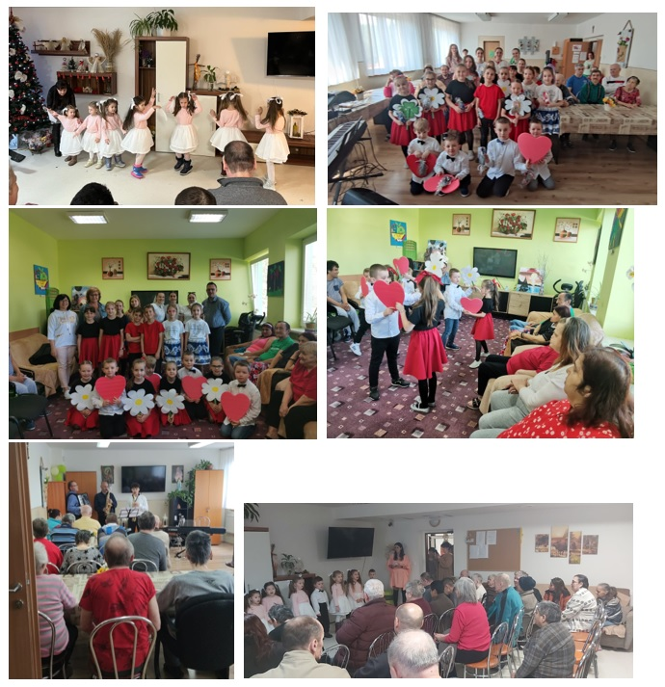
Navštívili sme Májové trhy mesta Medzilaborce.
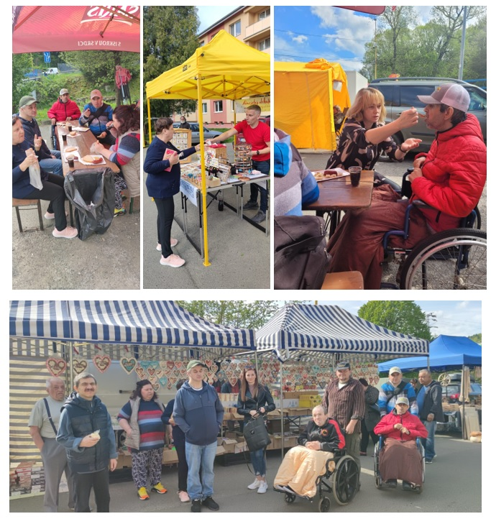
Klienti sa počas celého roka s obľubou zapájali do aktivít, a takouto príjemnou formou si vypĺňali voľný čas, čím sme podporili udržanie dobrých vzťahov medzi klientmi, ich socializáciu a mentálne a fyzické zdatnosti.
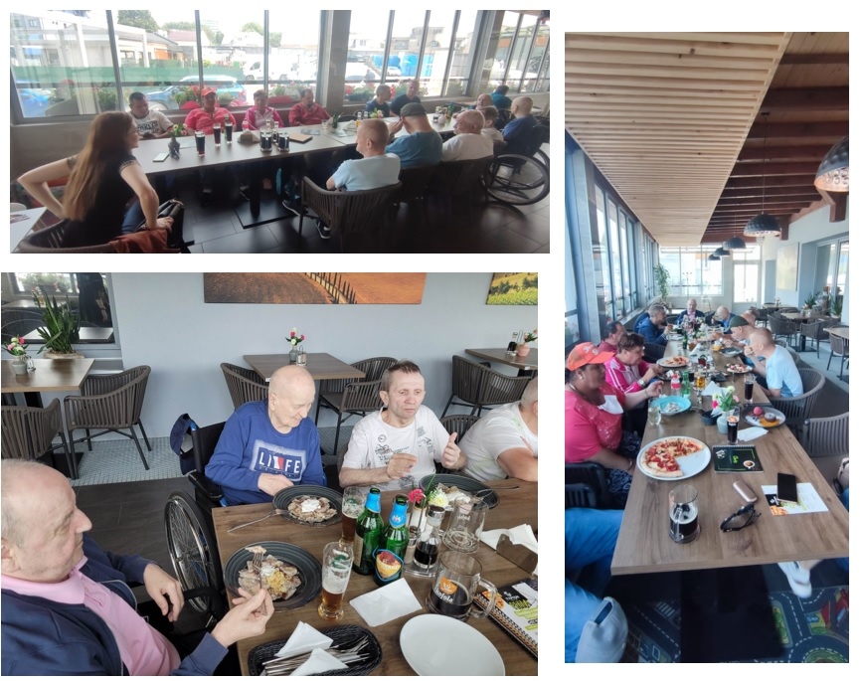
Narodeninové oslavy patria k udalostiam, ktoré si nie každý prijímateľ praje pripomínať a oslavovať. Avšak, nie je ich našťastie mnoho. Tí, ktorí oslavujú radi, si pre ostatných svojich spoluobyvateľov prichystali pohostenie s tortou a boli radi za gratulácie a darčeky, ktoré im klienti sami, alebo svojpomocne vyrobili.
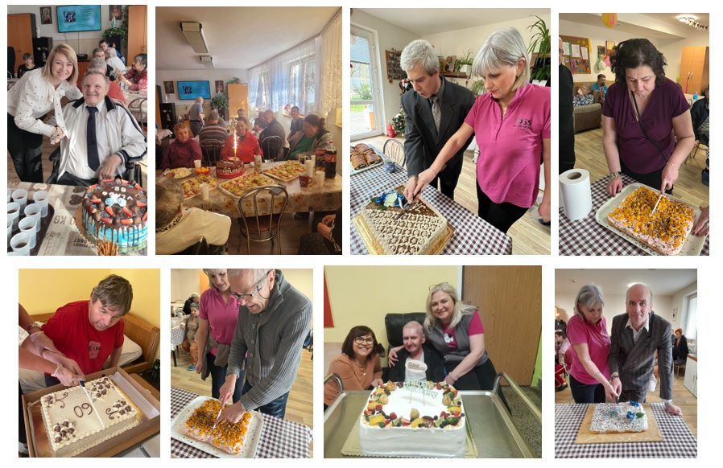
Aj v tomto roku sme spolupracovali s organizáciami, ktoré pre verejnosť vyhlasujú výzvy a pomáhajú tak prijímateľom sociálnej služby. Koľko lásky sa zmestí do krabice od topánok, či Vianočný zázrak.
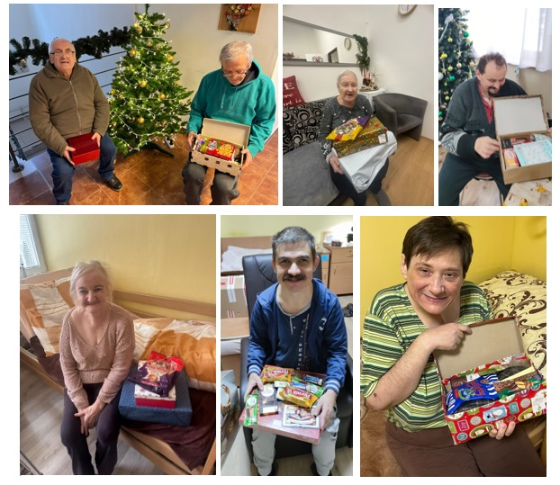
Pre duchovné vyžitie klientov sa využívala spoločenská miestnosť i kaplnka, kde sa pravidelne konali bohoslužby.
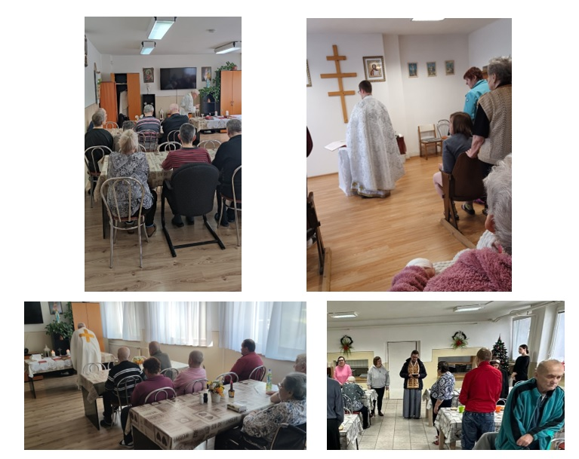
Veľkonočné a vianočné sviatky oslavovali mnohí naši prijímatelia v našich zariadeniach, len niekoľkí z nich mali to šťastie, a mohli tráviť tieto sviatky v kruhu svojich najbližších doma.
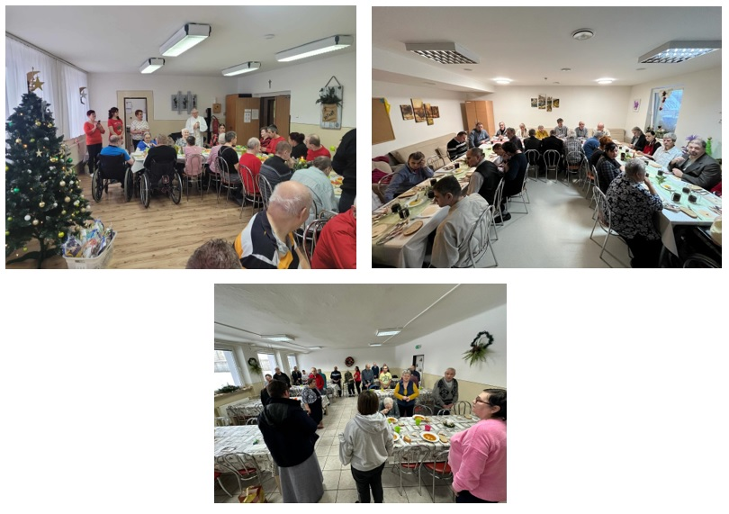
Uskutočnené akcie uverejňujeme aj na našej web stránke - dssmedzilaborceno.org. v časti Naše aktivity a Fotogaléria.

VII. PERSONÁLNE ROZDELENIE ZAMESTNANCOV

V organizácii DSS Medzilaborce, n.o. k 31.12.2023 bolo v trvalom pracovnom pomere celkom 65zamestnancov z celkového počtu zamestnancov pracovalo 61 žien a 4 mužov.
Z hľadiska organizačnej štruktúry a činnosť zariadenia zabezpečoval riaditeľ zariadenia DSS Medzilaborce, n.o. a manažér zariadenia a zástupca riaditeľa. Na sociálnom úseku pracovalo 10zamestnancov, a to sociálny pracovník, traja sociálni asistenti, traja inštruktori rozvoja pracovných zručností a traja pracovníci sociálnej rehabilitácie Personálnu, mzdovú, hospodársku a účtovnú agendu zabezpečovali traja zamestnanci organizácie. Počas roka sa o PSS staralo dovedna 38 opatrovateliek. Starostlivosť o zdravotný stav PSS zabezpečovali 3 zamestnanci - praktické sestry. Upratovanie zabezpečovalo 9 zamestnancov Pranie bielizne PSS bolo zabezpečené vlastnou práčovňou,v ktorej pracovali dvaja zamestnanec organizácie. Celodenná strava bola zabezpečená súkromnou firmou. O údržbu a prevádzku budov sa starali dvaja údržbári, ktorí mali aj kumulovanú funkciu vodičov a zabezpečovali aj údržbu služobných motorových vozidiel.

VIII. PREHĽAD PRIJÍMATEĽOV SOCIÁLNEJ SLUŽBY

V roku 2023 v Domove sociálnych služieb Medzilaborce, Cintorínska 870 bola poskytovaná sociálna služba 33 prijímateľom sociálnej služby – počas roka 2023 bolo ukončenie poskytovania sociálnej služby jednému PSS, úmrtie.
Uvoľnené miesto bolo obsadené na plnú kapacitu zariadenia.

V roku 2023 v Domove sociálnych služieb Habura 49 bola poskytovaná sociálna služba 21 prijímateľom sociálnej služby – počas roka 2023 bolo ukončenie poskytovania sociálnej služby jednému PSS – úmrtie.
Uvoľnené miesta boli obsadené na plnú kapacitu zariadenia.

V roku 2023 v Zariadení pre seniorov Habura 49 bola poskytovaná sociálna služba 22 prijímateľom sociálnej služby – počas roka 2023 bolo ukončenie poskytovania sociálnej služby štyrom PSS – úmrtie.
Uvoľnené miesta boli obsadené na plnú kapacitu zariadenia.

V roku 2023 v Zariadení opatrovateľskej služby Habura 49 bola poskytovaná sociálna služba 4 prijímateľom sociálnej služby – počas roka 2023 tam nenastali žiadne zmeny.

V roku 2023 v Špecializovanom zariadení Habura 309 bola poskytovaná sociálna služba 40 prijímateľom sociálnej služby – počas roka 2023 bolo ukončenie poskytovania sociálnej služby dvom PSS– dvaja PSS ukončenie zmluvy.
Uvoľnené miesta boli obsadené na plnú kapacitu zariadenia.

IX. ROČNÁ ÚČTOVNÁ ZÁVIERKA A ZHODNOTENIE ZÁKLADNÝCH ÚDAJOV V NEJ OBSIAHNUTÝCH

Ročná účtovná závierka je v prílohe výročnej správy.
Zhodnotenie základných údajov :
- Dlhodobý hmotný majetok organizácie predstavuje budova v Habure 49 s pozemkami, ČOV, vzduchotechnika v budove Habura 49 a pribudovaný výťah a k nemu prístupová komunikácia novopostavená budova Habura 309, oporný múr, stoličkový výťah a osobné motorové vozidlo, trávny traktor, chodníky, spevnené plochy a nádvoria, router.
- Obežný majetok predstavujú hlavne finančné prostriedky na bežnom účte a sporiacich účtoch organizácie, materiálne zásoby sú v rámci požiadaviek organizácie.
- Dlhodobé pohľadávky organizácia neeviduje, krátkodobé sú len z bežnej činnosti.
- Vlastné zdroje krytia predstavuje základné imanie, fondy, ktoré boli vytvorené zo zisku. Organizácia eviduje dlhodobé záväzky len zo sociálneho fondu.
Krátkodobé záväzky sú z prechodových faktúr z konca roka 2023. Organizácia eviduje aj cudzie zdroje z bankového úveru na rekonštrukciu budovy od PSS a.s. Bratislava a výstavbu Špecializovaného zariadenia sociálnych služieb Habura.
Vykázané príspevky v účtovnej triede 662 boli získané darovacími zmluvami pre neziskovú organizáciu vo výške 5 321 €
- Náklady predstavujú hlavne mzdové náklady a spotrebu energií, služby a náklady na zabezpečovanie sociálnej práce.
Príjmy sú hlavne z prijatých dotácií, úhrad prijímateľov a z darov organizácií. Príjmy poskytnuté z MPSVaR Bratislava a Prešovského samosprávneho kraja boli vyčerpané na 100 % čo svedčí o záujme o poskytovanie služieb v zariadeniach a ich účelnom využití.
Správa nezávislého audítora k ročnej účtovnej závierke.
je v prílohe výročnej správy
Prehľad o peňažných príjmoch a výdavkoch
peňažné príjmy a výdavky sú organizáciou sledované a organizácia hospodári zodpovedne k jej požiadavkám a má vytvorené finančné zdroje aj na skvalitňovanie svojej činnosti v roku 2024. V porovnávaním predchádzajúcich rokov nenastali výrazné zmeny.
Prehľad rozsahu príjmov / výnosov / v členení podľa zdrojov
Podľa prehľadu najväčší podiel príjmov predstavujú dotácie od štátnych a samosprávnych orgánov v zmysle uzatvorených zmlúv a príspevky od prijímateľov sociálnych služieb. Dotácie boli vyčerpané na 100% na zazmluvnených PSS.
Prehľad príjmov:
- PSK:
- DSS Medzilaborce -112 425,54- €
- DSS Habura 49- 74 110,90,- €
- ŠZSS Habura 309- 182 366,61,- €
- MPSVaR:
- DSS Medzilaborce – 268 712,45,- €
- DSS Habura 49- 174 480,20,- €
- ZPS Habura 49 -148 585,49,- €
- ZOS Habura 49 - 33 538,26,- €
- ŠZSS Habura 309 - 333 786,87,- €
- Stabilizačný príspevok 121 000,- €
- Mesto Košice:
- ZPS Habura 49 – 2400,- €

Stav a pohyb majetku a záväzkov
V stave a pohybe dlhodobého nehmotného majetku a dlhodobého hmotného majetku odrážajú stav majetku neziskovej organizácie slúžiaci na zabezpečenie poskytovania sociálnych služieb. Organizácia neeviduje záväzky po lehote splatnosti. Stav a pohyb majetku a záväzkov je v prílohe ročnej účtovnej závierky.

Zmeny a nové zloženie orgánov neziskovej organizácie, ku ktorým došlo v priebehu roka podľa zákona č 2013/1997 o neziskových organizáciách
V roku 2023 rokovala správna rada 5 x a riešila základné úlohy vyplývajúce zo zákona
o neziskových organizáciách . Pravidelne bola informovaná o situácii v zariadeniach sociálnych služieb, ekonomickou situáciou. V roku 2023 nastali zmeny v zložení správnej rady a to vzdanie sa členstva v správnej rade zo zdravotných dôvodov pani Mgr. Heleny Kotuličovej a správna rada zvolila na jej miesto nového člena správnej rady Jána Gajdoša. A skončenie a nepredlženie nového funkčného obdobia pani Emílie Ambrózovej a na jej miesto správna rada prijala nového člena Mgr. Annu Michniewicz.

Ekonomicky oprávnené náklady na jedného prijímateľa sociálnej služby podľa druhu poskytovanej sociálnej služby za kalendárny rok-2023.

Podľa zákona 448/2008 Z.z. o sociálnych službách
Domov sociálnych služieb Medzilaborce EON -1380,47 €
Domov sociálnych služieb Habura EON - 1259,41 €
Zariadenie pre seniorov Habura EON - 1032,45 €
Zariadenie opatrovateľskej služby Habura EON - 940,68 €
Špecializované zariadenie sociálnych služieb EON - 1206,90 €

Návrh na vysporiadanie výsledku hospodárenia
Kladný výsledok hospodárenia vykázaný v účtovnej závierke za rok 2023 bude v plnej výške preúčtovaný na účet 428- nevysporiadaný výsledok hospodárenia minulých rokov.
Majetková a kapitálová štruktúra
je uvádzaná v prílohe výročnej správy podľa prehľadu za sledované roky je vidieť ,že je stabilizovaná. V aktívach je mierny nárast, pasíva vykrývajú aktíva, čiastočne sú zvýšené vlastné zdroje.

Z Á V E R :
Nezisková organizácia a Zariadenia sociálnych služieb plnila v priebehu roka 2023 všetky úlohy stanovené zákonmi o neziskových organizáciách a o sociálnych službách majú predpoklady pre kvalitné poskytovanie sociálnych služieb aj v ďalšom období.
V Medzilaborciach 30.6.2024

3

